Trasa: pętla Strausberg
Dystans 39,2 Km
Poziom trudności: średnio zaawansowany
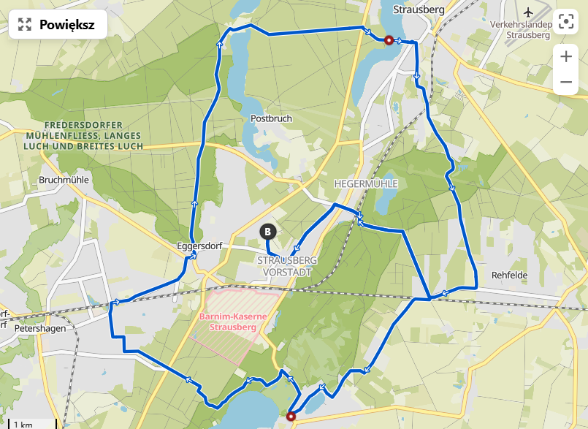

Trasa w 56% prowadzi po drodze utwardzonej, a pozostała część to nawierzchnia nieutwardzona i zbity żwir. Około 35% trasy przebiega na odcinkach z ruchem samochodowym, dlatego należy zachować szczególną ostrożność i przestrzegać zasad ruchu drogowego. Łączna suma podjazdów wynosi 120 metrów, z czego największe nachylenie sięga około 4%.

Naszą trasę rozpoczynamy w Strausbergu, na terenie parku sportowo-rekreacyjnego, którego bogata infrastruktura umożliwia treningi w różnych dyscyplinach sportowych. Wyruszamy wzdłuż drogi przy lesie, mijając Jezioro Herrensee, i kierujemy się w stronę stacji kolejowej o tej samej nazwie. Po przejściu przez przejazd kolejowy, kontynuujemy podróż malowniczymi drogami wijącymi się przez zielone tereny. Naszym kolejnym celem jest miasteczko Hennickendorf, gdzie zatrzymujemy się na krótki postój, by zwiedzić Wachtelturm – 28-metrową wieżę widokową, usytuowaną na wzgórzu Wachtelberg. Jest to charakterystyczny symbol, uwieczniony w dawnym herbie miasta, a jej nazwa wywodzi się od historycznej funkcji wieży strażniczej.
Następnie ruszamy dalej w stronę Eggersdorfu. Mijamy jezioro Stienitzsee i wjeżdżamy na tereny rezerwatu przyrody Fredersdorfer Mühlenfließ, Langes Luch und Breites Luch. Jest to pradolina polodowcowa, której podłoże składa się z piasku i gliny morenowej, a gleby na terenach podmokłych są przeważnie torfowe lub gliniasto-piaszczyste. Na tym obszarze możemy zaobserwować wiele cennych gatunków, w tym płazów, gadów oraz ryb zagrożonych wyginięciem. Przez rezerwat płynie rzeka Fredersdorfer Mühlenfließ która pełni ważną rolę klimatyczną jako korytarz świeżego powietrza. W jej okolicy powstawały wsie już w XIII i XIV wieku, a ślady osadnictwa sięgają epoki kamienia oraz epoki brązu. Rzeka otrzymała dodatek "Mühlen-", ponieważ napędzała osiem młynów wodnych.
Dalej nasza trasa prowadzi między dwoma urokliwymi jeziorami – Bötzsee i Fängersee. Leśną drogą wracamy nad Jezioro Straussee, gdzie korzystamy z wyjątkowej przeprawy promowej. Prom Strausberg działa od 1894 roku, a jego elektryczny napęd linowy czyni go obecnie jedynym tego typu promem w Europie. Początkowo napędzany ręcznie, później został zelektryfikowany, a przeprawa na dystansie 350 metrów trwa siedem minut. Prom funkcjonuje przez cały rok, nawet zimą, kiedy jezioro częściowo zamarza, o ile trasa może zostać oczyszczona z lodu. Łączy miasto z lasem po drugiej stronie jeziora. Z pokładu roztacza się widok na zabytkową starówkę Strausbergu.
Kontynuujemy naszą wycieczkę, przejeżdżając przez miasto, gdzie możemy podziwiać liczne zabytki, w tym stare mury miejskie. Po opuszczeniu Strausbergu, ruszamy w stronę stacji kolejowej Herrensee, drogą idącą przez las. Następnie wracamy na teren Sports and Recreation park Strausberg, kończąc naszą wycieczkę w miejscu, gdzie rozpoczęliśmy.

